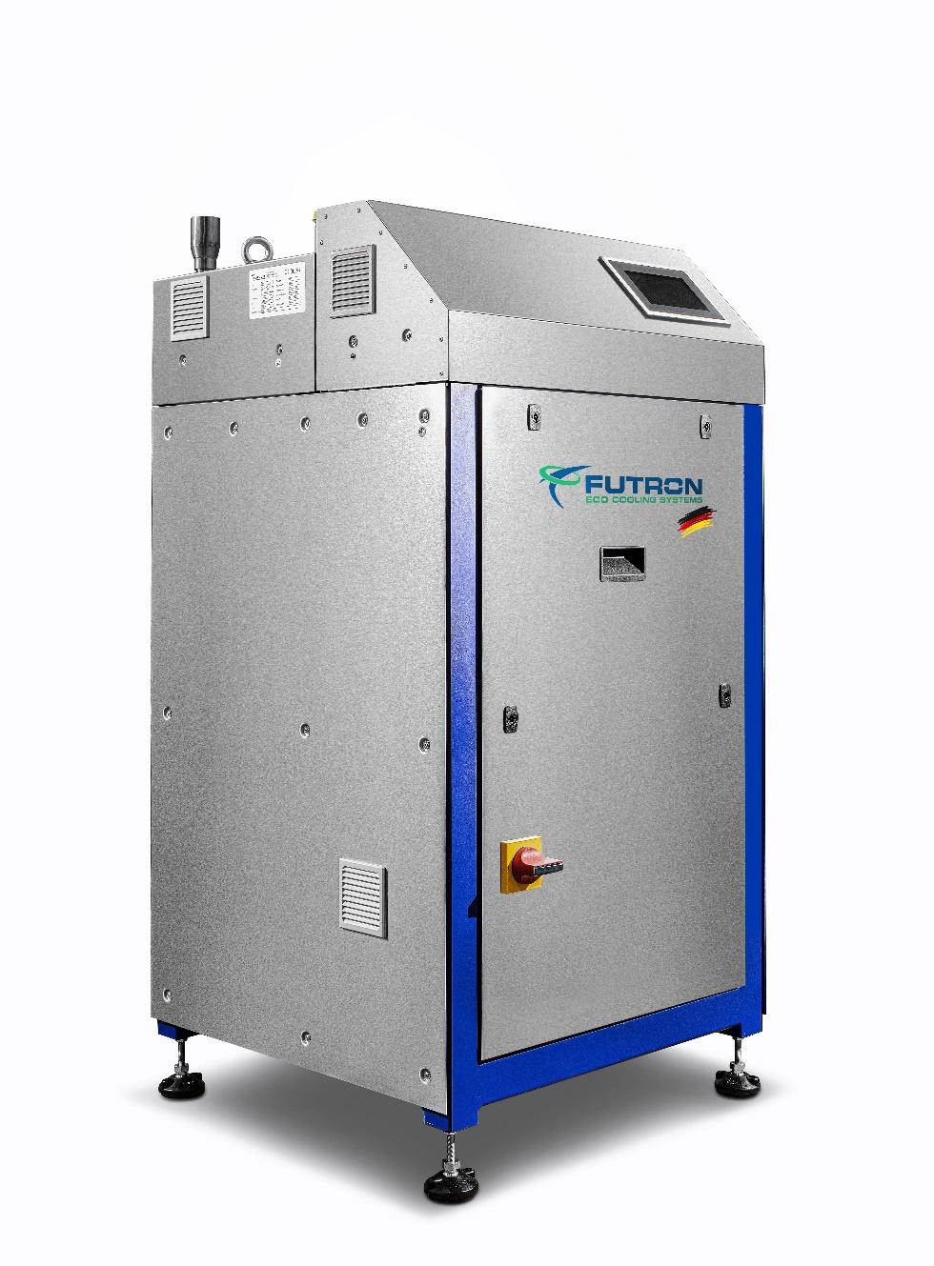

Abbildung 1 MultiChiller V-Serie beispielgebend

**Kältemaschine** xxx kW

Wassergekühlter Flüssigkeitskühler für die Innenaufstellung in Kompaktbauweise mit natürlichen Kältemitteln und geringsten Füllmengen.

Kompakter, leiser und betriebssicherer Flüssigkeitskühlsatz mit einem bei Lieferung betriebsbereiten Kältekreislauf und frequenzgeregelten Verdichter. Als Kältemittel kommen die natürlichen und energieeffizienten Kältemittel R290, R1270 oder R600a zum Einsatz.

Der MultiChiller kann als Einzelgerät oder bei Verwendung mehrerer Geräte im hydraulischen Verbund genutzt werden. Somit stehen eine hohe Kälteleistung und Redundanz zur Verfügung. Es können bis zu 8 MultiChiller im Verbund geregelt werden. Eine Verbundschaltung erfolgt über das MultHydro MHV (separat erhältlich). Weiterhin kann ein MultiHeatRecovery MHR (separat erhältlich) zur Wärmerückgewinnung und ein MultiHydroSwitch MHS (separat erhältlich) als hydraulische Weiche zur Entkopplung eingesetzt werden.

Durch die spezielle Konstruktion und Komponentenauswahl wird eine nur äußerst geringe Kältemittelfüllmenge benötigt, welche bei < 40 g/kW Kälteleistung liegt. Je nach Auslegung der Kälteleistung beträgt die Kältemittelfüllmenge nur 0,5 bis 2,4 kg. Der MultiChiller verfügt über eine integrierte Steuerung. Durch kompakte Abmaße und das spezielle Sicherheitssystem kann der MultiChiller trotz Verwendung brennbarer Kältemittel in Innenräumen aufgestellt werden.

Für die Installation und Wartung ist kein kältetechnisches Personal erforderlich.

**Gehäuse**

Das Gehäuse des MultiChillers besteht aus rostfreiem Edelstahl und wird auf vier höhenverstellbaren Standfüßen mit Schwingungsdämpfern geliefert. Dadurch ist ein Ausgleich von Bodenunebenheiten möglich und der MultiChiller kann an die Position der bauseitigen Anschlussrohre einjustiert werden. Der MultiChiller ist für einen sicheren Transport mit Hubwagen oder Gabelstapler konzipiert. Für Servicezwecke ist die Gehäusehaube abnehmbar.

Nach EN 378 gilt das Gehäuse als „Belüftetes Gehäuse“.

**Verdichter**

Halbhermetischer Hubkolbenverdichter mit hohem Wirkungsgrad, Wärmeschutzthermostat je Zylinderdeckel, Motorschutz, Ölsumpfheizung, Gummi-Schwingungsdämpfer und spezieller Ölfüllung. Der Verdichter ist speziell für die Anwendung mit Kohlenwasserstoffen zugelassen. Die Leistungsregelung erfolgt serienmäßig über Frequenzregelung.

**Plattenwärmeübertrager**

Der Mehrkanal-Plattenwärmeübertrager vereint die Funktionen von Verdampfer, Verflüssiger, Unterkühler und Überhitzer. Die Kältemittelüberhitzung wird direkt im Mehrkanal-Plattenwärmeübertrager nach dem Verdampfer gemessen. Dadurch ist eine kleine und sichere Kältemittel-Überhitzung messbar. Das Expansionsventil regelt durch diese einzigartige Bauweise sehr stabil und ohne störende Einflüsse des Sauggasüberhitzers.

**Kältekreislauf**

Der Kältekreislauf beinhaltet neben den zentralen Bauteilen Verdichter und Mehrkanal-Plattenwärmeübertrager, serienmäßig ein elektronisches Expansionsventil, Temperatursensoren, Drucksensoren für Hoch- und Niederdruck, Serviceventile für Hoch- und Niederdruck, je nach Ausführung Druckwächter, Druckbegrenzer, Sicherheitsdruckbegrenzer. Die kälteführenden Komponenten sind mit geschlossenzelliger Isolierung versehen. Alle Komponenten sind für den Einsatz mit Kohlenwasserstoffen geeignet und zugelassen.

**Baumustergeprüfte Sicherheitssysteme**

Im geschlossenen Gehäuseboden des Kälteaggregats ist eine Sicherheitswanne integriert. Über dieser sind die Komponenten des Kältekreises installiert. Möglicherweise austretendes Kältemittel kann in dieser Auffangwanne zurückgehalten werden. Die Anlage ist mit einer zweistufigen Gaswarneinrichtung (ATEX) ausgerüstet. Die Gaswarnanlage ist Bestandteil des Sicherheitskonzeptes. Es handelt sich um einen separaten Stromkreislauf, welcher bei einer erhöhten Kältemittelkonzentration in der ersten Stufe den Sicherheitsventilator zur Absaugung anschaltet und über die Steuerung eine Meldung an eine ständig besetzte Stelle ausgeben kann. Der MultiChiller bleibt weiterhin in Betrieb. Bei Erreichen der zweiten Warnschwelle bleibt der Sicherheitsventilator angeschaltet und der Maschinenteil mit allen kältetechnischen Komponenten durch die Steuerung spannungsfrei geschaltet. Es kann eine Meldung an eine ständig besetzte Stelle ausgegeben werden.

**Kundenseitige Anschlüsse**

Die Rohranschlüsse am Gerät erfolgen an der Oberseite über genormte Flansch-Anschlüsse. Durch die genormten Anschlüsse, ist eine einfache und schnelle Montage und Demontage durch den Installateur möglich.

**Steuerung**

Die Gerätesteuerung ist im MultiChiller V-Serie integriert. Bei der Steuerung handelt es sich um eine speziell auf die Funktion des Chiller programmierte SPS. Die hochwertigen Siemens-Climatix-Komponenten können als Verbund- oder Einzelsteuerung genutzt werden. Die Leistungsregelung des Chillers erfolgt über eine Frequenzregelung. Mit einer Verbundregelung können bis zu 8 MultiChiller gesteuert werden.

**Hauptbauteile Steuerung:**

* Hauptschalter mit Notausfunktion
* Motorschutzschalter
* Siemens Climatix Steuermodule
* hochwertige Schaltschrankkomponenten
* inkl. 1x Bedienelement Siemens POL 8xx für Bedienung und Störungsauswertung
* 1x SD-Card zur Aktualisierung von App und Firmware Lokaler Servicestecker für
* Benutzerschnittstelle, installierte Software, Steuerung der MultiChiller
* Regelung des elektr. Expansionsventiles
* Regelung der Vorlauftemperatur (kalt oder warm) durch Stufenschaltung der Chiller
* Verbundsteuerung von 2 oder mehr Chillern
* Zugriff über Modbus TCP oder RTU
* Zugriff über Ethernet und HMI for Web
* Frequenzumformer
* optional Zugriff über BACnet IP oder MSTP

**Ausstattung** **MultiChiller**

* halbhermetischer Hubkolbenverdichter
* Mehrkanal-Plattenwärmeübertrager
* geringste Kältemittelfüllmengen, weniger als 2,5kg
* elektronisches Expansionsventil
* je nach Model Druckwächter, Druckbegrenzer, Sicherheitsdruckbegrenzer
* zweistufige Gaswarnanlage ATEX
* Sicherheitsabsaugung
* Drucksensoren, Temperatursensoren
* Serviceanschluss Hochdruck, Niederdruck
* Auslösegerät Motorschutz
* Wärmeschutzthermostat am Zylinderkopf
* Ölsumpfheizung
* Sekundäranschlüsse mittels genormter Flansch-Verbindungen
* Edelstahlgehäuse
* einstellbare Standfüße mit Schwingungsdämpfern
* Grundmodul mit eigener Steuerung Siemens Climatix
* Kommunikation über BUS-System möglich
* Fernüberwachung möglich
* Plug`n`Play mittels Flansch-Anschluss der Rohrleitung

|  |  |  |
| --- | --- | --- |
| Temperatur kalt (Vorlauf/Rücklauf) | °C | Bitte eintragen |
| Temperatur warm (Vorlauf/Rücklauf) | °C | Bitte eintragen |
|  |  |  |
|  |  |  |
| Maximale Umgebungstemperatur | °C | Bitte eintragen |
| Minimale Umgebungstemperatur | °C | Bitte eintragen |
|  |  |  |
|  |  |  |
| Kälteleistung | kW | Bitte eintragen |
| Verflüssigungsleistung | kW | Bitte eintragen |
| Leistungsaufnahme im Auslegungspunkt | kW | Bitte eintragen |
| EER |  | Bitte eintragen |
| Stromaufnahme im Auslegungspunkt | A | Bitte eintragen |
| Max. Stromaufnahme | A | Bitte Auswählen |
| Hauptstromversorgung | V / PH / Hz | 380-420V Y/YY -3- 50Hz |
|  |  |  |
|  |  |  |
| Kältemittel |  | Bitte Auswählen |
| Kältemittelfüllmenge | g | Bitte Auswählen |
| Verdichtertyp |  | halbhermetischer Hubkolbenverdichter |
| Anzahl Verdichter |  | 1 |
| Leistungsstufen |  | Bitte Auswählen |
|  |  |  |
|  |  |  |
| Bauart |  | Mehrkanal-Plattenwärmeübertrager (gelötet) |
| Material |  | Edelstahl / Kupfer |
| Anzahl Plattenwärmeübertrager |  | 1 |
| Einspritzventil |  | Bitte Auswählen |
| Kälteträgermedium |  | Bitte Ausfüllen |
| Volumenstrom | m³/h | Bitte Ausfüllen |
| Druckverlust | kPa | Bitte Ausfüllen |
| Wärmeträgermedium |  | Bitte Ausfüllen |
| Volumenstrom | m³/h | Bitte Ausfüllen |
| Druckverlust | kPa | Bitte Ausfüllen |
|  |  |  |
|  |  |  |
| Gaswarnanlage |  | 2-stufig – ATEX |
| Sicherheitsabsaugung |  | Abluftventilator für brennbare Gase |
|  |  |  |
|  |  |  |
| Vorlauf/Rücklauf kalt |  | Flansch-Anschluss DN40 |
| Vorlauf/Rücklauf warm |  | Flansch-Anschluss DN40 |
| Anschluss Stromversorgung |  | Steckersystem |
| Absaugung Sicherheitseinrichtung |  | Rohr DN50 |
| Bodenbefestigung |  | 4x Standfüße mit Schwingungsdämpfer (höhenverstellbar) |
|  |  |  |
|  |  |  |
| Schalldruckpegel in 5m | dB(A) | Bitte Auswählen |
| Schallmessung nach DIN 45635 -1:1984-04 |
|  |  |  |
|  |  |  |
| Bus-Schnittstelle |  | Bitte Auswählen |
| CPU |  | Siemens Climatix |
| Visualisierung |  | Bitte Auswählen |
|  |  |  |
|  |  |  |
| Länge | mm | Bitte Auswählen |
| Breite | mm | Bitte Auswählen |
| Höhe mit Schwingungsdämpfern | mm | Bitte Auswählen |
| Transportgewicht | kg | Bitte Auswählen |

Liefernachweis:

FUTRON GmbH

Elisabethstraße 29

08491 Netzschkau

Telefon +49 37 65 38 03-0

info@futron-gmbh.de